….
Liturgiczne obchody miesiąca lipca:
- w poniedziałek, 29 czerwca - uroczystość Świętych Apostołów Piotra i Pawła,
- w piątek, 3 lipca - święto św. Tomasza, apostoła.
- w tym tygodniu przypadają: pierwszy czwartek, pierwszy piątek i pierwsza sobota miesiąca.
- w poniedziałek, 6 lipca - wspomnienie bł. Marii Teresy Ledóchowskiej, dziewicy,
- w środę, 8 lipca - wspomnienie św. Jana z Dukli, prezbitera,
- w sobotę, 11 lipca - święto św. Benedykta, opata, patrona Europy.
- w poniedziałek, 13 lipca - wspomnienie świętych pustelników Andrzeja Świerada i Benedykta,
- w środę, 15 lipca - wspomnienie św. Bonawentury, biskupa i doktora Kościoła,
- w czwartek, 16 lipca - wspomnienie Najświętszej Maryi Panny z Góry Karmel.
- w piątek, 17 lipca, oddajemy cześć Bożemu Miłosierdziu z racji trzeciego piątku miesiąca.
- w środę, 22 lipca - święto św. Marii Magdaleny,
- w czwartek, 23 lipca - święto św. Brygidy, zakonnicy, patronki Europy,
- w piątek, 24 lipca - wspomnienie św. Kingi, dziewicy,
- w sobotę, 25 lipca - święto św. Jakuba, apostoła.
- w środę, 29 lipca - wspomnienie świętych Marty, Marii i Łazarza
- w piątek, 31 lipca - wspomnienie św. Ignacego z Loyoli, prezbitera,
ZAPROSZENIE
Drodzy Diecezjanie!
Serdecznie zapraszam do udziału w XXXV Pieszej Pielgrzymce naszej diecezji na Jasną Górę, która w tym roku wyrusza pod hasłem: „Powołani by iść, posłani by głosić”.
Na pielgrzymi szlak można wyjść z Andrychowa, Bielska-Białej, Cieszyna, Czechowic-Dziedzic oraz Oświęcimia. Wspólne wędrowanie to okazja, by pogłębić wiarę i stać się autentycznym uczniem-misjonarzem we współczesnym świecie.
Wszystkich pątników oraz kapłanów i wiernych zapraszam na Msze święte inaugurujące pielgrzymkę w miejscach wyjścia, a także na uroczyste powitanie 11 sierpnia o godzinie 12:00 na Wałach Jasnogórskich i wspólną Eucharystię o godzinie 14:00.
Wszystkim organizatorom oraz pielgrzymom z serca błogosławię.
† Roman Pindel - Biskup Bielsko-Żywiecki

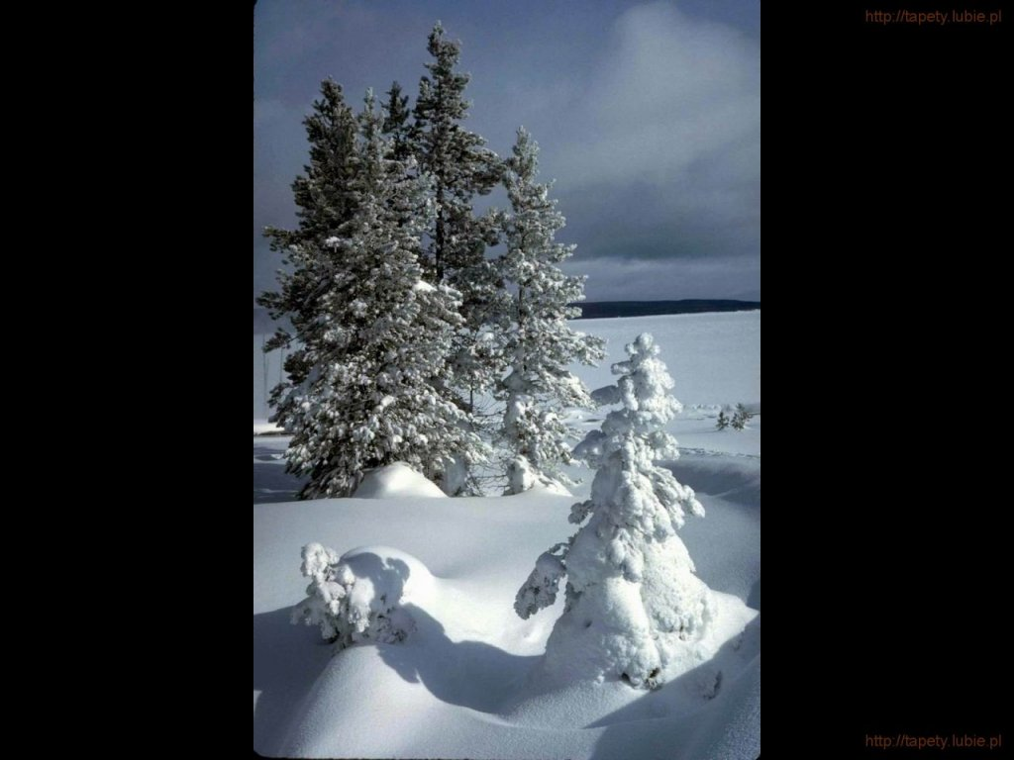
SALEZJAŃSKIE ZASOLE

Słowo na niedzielę.

Tajemnica spełnionej miłości
Słowa Chrystusa z dzisiejszej Ewangelii brzmią niepokojąco. To „kochać bardziej”, którego domaga się Jezus, może wydać się niemożliwe do spełnienia, szczególnie wtedy, gdy trzeba by poświęcić tak drogie nam relacje z osobami najbliższymi: ojcem, matką, dziećmi, albo nawet trzeba by poświęcić własne życie. Rozumienie tych słów jako wyrazu zaborczości Jezusa nie byłoby jednak dobrym tropem. Jezus po prostu uzmysławia nam, że miłość – ta najpotężniejsza i wielokształtna siła, działająca w każdym ludzkim sercu, musi zostać właściwie uporządkowana.
Jezus domaga się dla siebie większej miłości właśnie dlatego, że żadne ludzkie więzi nie są w stanie zbawić człowieka. Nie oznacza to, że są one złe same w sobie, ale dopiero, gdy zostaną wpisane w miłość do Boga, uzyskują właściwe dla siebie miejsce w życiu człowieka. Kiedy się kocha kogokolwiek miłością ślepą, pozbawioną właściwej miary, to owocem jest nie tylko gorzkie rozczarowanie. Taka ślepa miłość oznacza także obciążenie osób kochanych ciężarem, którego nie będą potrafili unieść. Emocjonalne i egzystencjalne zakleszczenie się na kimkolwiek, nawet wtedy, gdy byłaby to osoba najbliższa, pociąga za sobą fatalne konsekwencje.
Jezusowi chodzi nie tylko o właściwe miejsce miłości do bliźnich, kimkolwiek by byli. Chodzi też o właściwe miejsce miłości do samego siebie. W każdym ludzkim sercu jest obecny mocny impuls troski o siebie. Jest on naturalny, ale jeżeli człowiek jako świadoma i dojrzała osoba nie umieści go we właściwym miejscu w swojej hierarchii wartości, potrafi on przekształcić się w egocentryczny, niszczący potencjał. Bardzo szybko zaczyna wpływać na codzienne decyzje, sposób postępowania i wartościowania – po prostu zaczyna rządzić życiem. Zamknięty w obsesyjnej trosce o własny dobrostan i traktujący innych jako środki do osiągania własnych celów, człowiek wykrzywia się i ostatecznie zastyga w poczuciu frustracji i w wiecznych pretensjach do całego świata.
Klamrą spinającą te różne wymiary miłości jest miłość do Jezusa. Jej priorytet sprawia, że chociaż wydaje się, że tracimy na jej rzecz inne wymiary miłości, do których tak bardzo przylgnęliśmy sercem, w rzeczywistości wszystkie je na nowo zyskujemy – oczyszczone i uporządkowane.
Poniedziałek 29.06.2026
6.30 + Kazimiera Wyszyńska (od rodziny: Pilchów i Huczków)
18.00 + Piotr Brania
18.00 + Paweł Antos (od mamy i siostry)
Wtorek 30.06.2026
6.30 - Dziękczynna za Opatrzność Bożą za uratowanie życia
18.00 + Kazimiera Wyszyńska (od rodziny Bibrzyckich)
Środa 01.07.2026
6.30 – Z podziękowaniem za otrzymane łaski i opiekę z prośbą do Matki Bożej i św. Józefa o wszelkie potrzebne łaski dla Piotra i jego dzieci
18.00 + Kazimiera Wyszyńska (od Barbary i Mieczysława Saternus z rodziną)
Czwartek 02.07.2026
6.30 + Kazimiera Wyszyńska (od sąsiadów)
18.00 + Jan Żak w 1 rocz. śmierci (od żony i córki)
Piątek 03.07.2026
6.30 + Kazimiera Wyszyńska (od sąsiadki Anny Nowotarskiej)
18.00 + Agata Dziedzic w 12 rocz. śmierci (od rodziny)
Sobota 04.07.2026
6.30 + Kazimiera Wyszyńska (od sąsiadów)
18.00 + Ryszard Suśnik (od kuzynek Anna i Celiny)
05.07.2026 XVI Niedziela Zwykła
8.00 - O Boże błogosławieństwo i opiekę MB. Wspomożenia Wiernych dla Parafian, Dobrodziejów i uczęszczających do naszego Kościoła
10.00 ++ Anna, Józef Matla; +Marek (syn); +Jan (od synowej Grażyny)
11.30 + Maria Szymeczko; + Eugeniusz Szymeczko; ++ Genowefa i Wawrzyniec Latko (od córki i syna z rodzinami)
18.00 + Kazimiera Wyszyńska (od sąsiadek Anny i Cecylii)
Poniedziałek 06.07.2026
6.30 + Kazimiera Wyszyńska (od sąsiadów)
18.00 ++ Jakub, Aniela, Józef, Stanisław ZAPAŁA
Wtorek 07.07.2026
6.30 + Kazimiera Wyszyńska (od sąsiadów)
18.00 + Dorota Więcek (od Jadwigi Mika i Haliny Brandys)
Środa 08.07.2026
6.30 + Józef Kamiński (od żony Janiny)
18.00 – O uzdrowienie Anny oraz w intencji Bogu wiadomej
Czwartek 09.07.2026
6.30 + Józef Kamiński (od żony Janiny)
18.00 + Dorota Więcek (od kuzynki Janiny Gandurskiej)
Piątek 10.07.2026
6.30 + Józef Kamiński (od córki Zuzanny z rodziną)
18.00 + Tadeusz Piłat (od Zbigniewa Karkoszki z rodziną)
Sobota 11.07.2026
6.30 + Józef Kamiński (od córki Iwony z mężem i synem Mateuszem)
18.00 + Stanisław Drabczyk w 1 rocz. śmierci (od żony i syna z rodziną) ®
12.07.2026 XV Niedziela Zwykła
8.00 + Stefania (f) Kajfasz
10.00 + Kazimierz Leśniak w 18 rocz. śmierci (od żony)
11.30 – O Boże błogosławieństwo dla księży w parafii (od rodziców i młodzieży bierzmowanej)
18.00 + Józef Kamiński (od córki Justyny z rodziną)

Poniedziałek 20.07.2026
6.30 + Paweł Huczek w 6 rocz. śmierci; ++ oraz zmarli teściowie (od żony i dzieci)
18.00 + Józef Kamiński (od kuzynki Marioli z rodziną z Głogowa)
Wtorek 21.07.2026
6.30 + Józef Wilczęga (od wnuków: Patryka i Mateusza)
18.00 + Józef Kamiński (od Marty z rodziną)
Środa 22.07.2026
6.30 + Józef Kamiński (od Wojciecha i Krystyny Tokarz)
18.00 ++ Jadwiga i Władysław KOŁBAN (od brata z rodziną) ®
Czwartek 23.07.2026
6.30 + Józef Kamiński (od kuzynki Aleksandry z rodziną)
18.00 + Anna Osikowicz (od męża z rodziną w 43 rocz. śmierci)
Piątek 24.07.2026
6.30 + Józef Kamiński (od Stanisława i Renaty Luzorowskich)
18.00 + Emilia Majer w 2 rocz. śmierci (od córki Janiny)
Sobota 25.07.2026
6.30 + Józef Kamiński (od rodzin: Juraszek, Brosz, Mazur)
18.00 – O Boże błogosławieństwo i opiekę M.B. Wspomożenia Wiernych dla Marii i Krzysztofa w rocz. ślubu
26.07.2026 XVII Niedziela Zwykła
8.00 – O Boże błogosławieństwo i opiekę M.B. Wspomożenia Wiernych dla Krzysztofa Gracy z okazji imienin (od Wspólnot Różańcowych)
10.00 + +Anna i Jan Gabryś
11.30 + Michalina Długosz w 34 rocz. śmierci; +Bronisław (mąż) – (od córki Krystyny) ®
18.00 – O Boże błogosławieństwo, zdrowie i opiekę M.B. Wspomożenia Wiernych dla Anny z okazji 87 rocz. urodzin i imienin (od męża i córki)
Poniedziałek 13.07.2026
6.30 + Józef Wilczęga (od żony Zofii)
18.00 + Józef Kamiński (od siostry Teresy z rodziną)
Wtorek 14.07.2026
6.30 + Józef Wilczęga (od syna Łukasza z rodziną)
18.00 + Józef Kamiński (od brata Dariusza z rodziną)
Środa 15.07.2026
6.30 + Józef Wilczęga (od siostry Anny)
18.00 + Józef Kamiński (od swata Grzegorza)
Czwartek 16.07.2026
6.30 + Józef Wilczęga (od córki Edyty z mężem i synami)
18.00 + Józef Kamiński (od Przemysława Forczek z rodziną)
Piątek 17.07.2026
6.30 + Józef Wilczęga (od brata Mirka z żoną Bożeną)
18.00 + Józef Kamiński (od Sylwii Koralik z rodziną)
Sobota 18.07.2026
6.30 + Józef Kamiński (od szwagra Józefa Bielewicza)
18.00 + + Maria, Lubomir CHŁOPECCY; +Andrzej Sobecki; +Andrzej Ignatowski
19.07.2026 XVI Niedziela Zwykła
8.00 ++ Maria i Roman Graca (od dzieci z rodzinami)
10.00 + Wojciech Szczerbowski (od mamy)
11.30 + Józef Wilczęga (od brata Janka z rodziną)
18.00 + Józef Kamiński (od szwagra Andrzeja)

